Talimatın Adı | BİNA İŞLETİMİ UYGULAMA TALİMATI
Talimat No | FIC-C83001-01-V01
Yürürlük Tarihi | 16.04.2012 | Güncelleme Tarihi | 05.07.2022
İlgili Birim – Sahibi | IC / Bilgi Merkezi Direktörü
İlgili Yönerge | Bina İşletimi Yönergesi (IIC-C830-01)
İlgili Prosedür | Bina İşletimi Prosedürü (PIC-C830-0101)
Uygulama Adımları |  | Sorumluluk | Çıktılar-Zamanlama
A. Açılış, Kapanış ve Gün içi Denetiminin Yapılması:
1. Açılış Öncesi Denetimin Yapılması:
- Bilgi Merkezinin açılışı öncesinde, binanın ve koleksiyonların kullanıma hazır olup olmadığı, sorun var ise sorun ve aksaklıkların belirlenmesi ve açılışa kadar giderilmesi sağlanır.
- Bilgi Merkezi “Bina İşletim İstatistik Formu (FIC-C83001-02)” içerisinde yer alan ”Açılış Denetimi Kontrol Listesindeki öğeler açısından özenle ve dikkatli bir biçimde denetlenir. |  | BKUY | / Sürekli
- ”Nöbet Defteri” ve bir önceki güne ait “Kapanış Denetimi Kontrol Listesi” Vardiya ekibi tarafından aktarılmış bir sorun ve aksaklık olup olmadığı denetlenir, sorun notu var ise ilgilenilir ve sorun karşısına gerekli bilgi mesajı not edilir. |  | BKUY | / Sürekli
- Denetim sonuçları \\docserver\bilmer\BinaIsletim\Rapor\BinaIsletimIstatistikFormuT-FIC-C83001-02-V03_2018.xlsx dosyasındaki ”Açılış Denetimi” formuna işlenir.  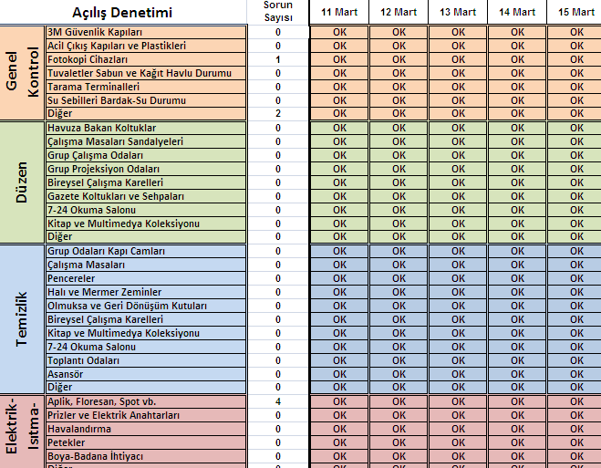 |  | BKUY | / Sürekli
- Çözümü Satın Alma ve Operasyon Direktörlüğü’nün sorumluluğunda olan Isıtma, Aydınlatma, Havalandırma ve Hizmetler Yöneticiliği’ nin sorumluluğunda olan Temizlik gibi sorunlar için Çağrı Takip Sistemi üzerinden çağrı açılır. |  | BKUY / Satın Alma ve Operasyon Direktörlüğü / Hizmetler Yöneticiliği - Çözüm Merkezi | /Aynı gün
- Bildirilen Çağrılar ”Çağrı İzleme” tablosuna eklenir ve izlenir. |  | BKUY | / Sürekli
- Koleksiyonlarla ile ilgili sorun ve aksaklıklar var ise açılışa kadar giderilir,  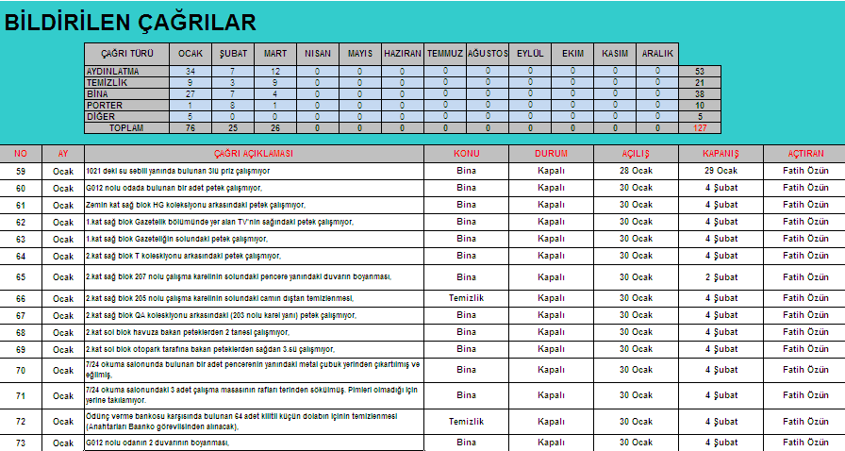 |  | BKUY | /Aynı gün
- Açılış denetimi sırasında Kapı Güvenlik Sistemi kontrol edilir, |  | BKUY | /Sürekli
- Kontrol sırasında ekranda “Diag” kodlu bir uyarı mesajı görüntüleniyor ise ilgili ünite hizmet dışı bırakılır, bunun için kapı, anahtarıyla off konuma getirilir ve kapı panelleri arasına güvenlik şeridi çekilir, |  | BKUY | /Aynı gün
- Sorumlu firmaya (Gemini Büro Sistemleri) bilgi verilir ve sorunun çözümü izlenir |  | BKUY | /Aynı gün
- Çalışmayan ünite birden fazla ise Yönetim'e rapor edilir, |  | BKUY / ÜABYM | /Aynı gün
2. Gün İçi Denetimin Yapılması:
- Gün içerisinde Bilgi Merkezi tüm mekanları sürekli olarak dolaşılır, saptanan düzensizlikler giderilir. |  | BKUY | /Sürekli
- Kullanım alanları, Bilgi Merkezi “Bina İşletim İstatistik Formu (FIC-C83001-02) içerisinde yer alan öğeler açısından düzenli olarak denetlenir, saptanan sorunlarla ilgili çağrı açılır ve çözümü izlenir. |  | BKUY | /Sürekli
- Her saat başında sorumlu olunan çalışma alanları dolaşılır ve mevcut kullanıcı sayısı \\docserver\bilmer\BinaIsletim\Rapor\BinaIsletimIstatistikFormuT-FIC-C83001-02-V03_2018.xlsx dosyasındaki ”Kafa Sayımı Veri Girişi” formuna işlenir.  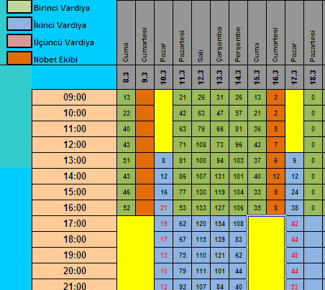 |  | BKUY | /Sürekli
- Her saat başı güvenlik kapıları istatistiki bilgileri alınır. Ekran görüntüsünde iki istatistiki bilgi yer almaktadır:  A(Alarm)... ile başlayan istatistik alarmın kaç kez çalmış olduğu bilgisini belirtir,  P(Person)... ile başlayan istatistik bilgisi kapıdan giriş-çıkış yapan kişi sayısını belirtir. |  | BKUY | /Aynı gün
- Sistem panosundan, istatistiki bilgiler her saat başı alınır ve \\docserver\bilmer\BinaIsletim\Rapor\BinaIsletimIstatistikFormuT-FIC-C83001-02-V03_2018.xlsx " belgesindeki “Kapı Raporları" formuna işlenir.  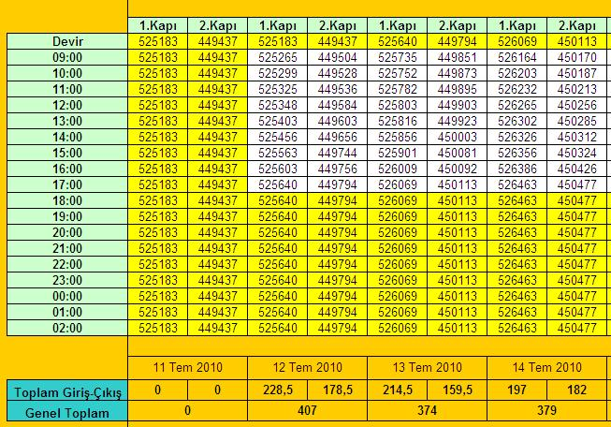 |  | BKUY | /Aynı gün
- Gerektiği durumlarda ilgili rafların önlerinde bulunan Raf Ön Etiketi değiştirilir. |  | BKUY
3. Kapanış Öncesi Denetiminin Yapılması:
- Bilgi Merkezi kapanış saatinden “15 dakika önce” kapanış müziği çalınır. |  | ÖVUY / VAUY / NÖG
- İçeride bulunan sahipsiz eşyalar toplanır ve Ödünç Verme Bankosu’na tutanak hazırlanması için teslim edilir. |  | BKUY / ÖVUY | /Sürekli
- Açık olan aydınlatmaların kapatılması sağlanır. |  | BKUY | /Sürekli
- Ertesi güne aktarılması gereken bir sorun mevcut ise, Bina işletim dokümanı içerisinde bulunan Kapanış Denetimi sayfasında ilgili sorun belirtilir.  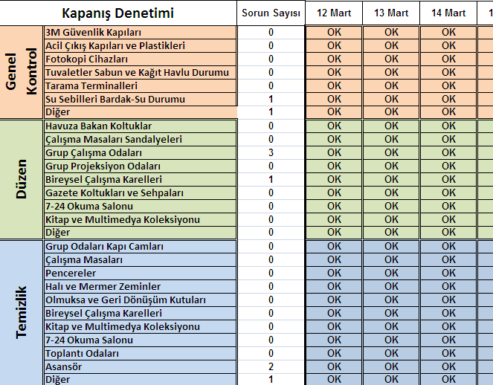 |  | BKUY | /Sürekli
- Günlük olarak yönetime gönderilen Bina İşletim İstatistik Formu (FIC-C83001-02)’na eklenmesi unutulan bilgilerin olup olmadığı kontrol edilir, gerekli güncellemeler yapılır. |  | BKUY | /Sürekli
B. ÇALIŞMA MEKANLARINA DESTEK VERME
1. Bireysel Multimedya Karellerine Destek Verilmesi:
- Gerekli durumlarda Bireysel Multimedya Karellerine destek verilir. Çalışmayan kumandaların pilleri değiştirilir ve rezervasyonu yapılan karel kullanıcının kullanımına hazır hale getirilir. |  | BKUY | /Sürekli
2. Grup Multimedya Odalarına Destek Verilmesi:
- Gerekli durumlarda Grup Multimedya odalarına destek verilir. |  | BKUY | /Sürekli
3. Grup Projeksiyon Odalarına Destek Verilmesi:
a. DVD Player Kullanım Talimatı:  - AMFI, Projeksiyon Cihazı ve DVD Player çalıştırılır.  - VCD veya DVD player’a yerleştirilir.  - Sesin alınabilmesi için AMFİ üzerindeki “Input Selection” düğmesinden “DVD” seçeneği seçilir.  - Görüntü için 3M Projeksiyon Kumandası üzerindeki “VIDEO” tuşuna basılır. |  | BKUY | /Sürekli
b. Video Player Kullanım Talimatı:  - AMFI, Projeksiyon Cihazı ve Video Player çalıştırılır.  - Video Kaset, player’in içine yerleştirilir ve “PLAY” tuşuna basılır.  - Sesin alınabilmesi için AMFİ üzerindeki “Input Selection” düğmesinden “VIDEO 1” seçeneği seçilir.  - Görüntü için 3M Projeksiyon Kumandası üzerindeki “VIDEO” tuşuna basılır. |  | BKUY | /Sürekli
c. Televizyon Kullanım Talimatı:  - AMFI, Projeksiyon Cihazı ve Video Player çalıştırılır.  - Sesin alınabilmesi için AMFİ üzerindeki “Input Selection” düğmesinden “VIDEO 1” seçeneği seçilir.  - Görüntü için 3M Projeksiyon Kumandası üzerindeki “VIDEO” tuşuna basılır.  - Video Player kumandası ile istenilen kanal “Program +,-“ tuşları ile değiştirilir. |  | BKUY | /Sürekli
d. Bilgisayar Kullanım Talimatı:  - AMFI, Projeksiyon Cihazı ve Bilgisayar çalıştırılır.  - Sesin alınabilmesi için AMFİ üzerindeki “Input Selection” düğmesinden “AUX” seçeneği seçilir.  - Görüntü için 3M Projeksiyon Kumandası üzerindeki “RGB” tuşuna basılır. |  | BKUY | /Sürekli
C. DÜZEN VE TEMİZLİK İŞLEMLERİ
- Açılış, Gün içi ve Kapanış denetimleri sırasında Bilgi Merkezi’nin temizlik ve düzen açısından ihtiyaç duyulan çağrıları tespit edilir. |  | BKUY | /Sürekli
- Tespit edilen sorunlar Çağrı Takip Sistemi üzerinden bildirimi yapılır. |  | BKUY / Satın Alma ve Operasyon Direktörlüğü / Hizmetler Yöneticiliği - Çözüm Merkezi | /Sürekli
- Bildirilen çağrılar Bina İşletimi belgesi içerisindeki Çağrı İzleme sayfasına kayıt edilir. |  | BKUY | /Sürekli
Kayıt edilen çağrılar izlenir. |  | BKUY | /Sürekli
Çözümü sağlanan çağrılar için Çözüm Merkezi tarafından, çağrıyı bildiren kişinin mail adresine “Çağrı Kapama” bildirimi gönderilir. Bu aşamada, daha önce açık bulunan çağrı kaydı kapalı duruma getirilir. |  | BKUY / Satın Alma ve Operasyon Direktörlüğü / Hizmetler Yöneticiliği - Çözüm Merkezi | /Sürekli
D. POSTER ASMA İŞLEMLERİ
- Bilgi Merkezi günlük denetimi sırasında İlan Panoları kontrol edilir. |  | BKUY | /Sürekli
- Günü geçen posterler imha edilir. |  | BKUY | /Sürekli
- Bilgi Merkezi Yönetimi’nden izin alınmaksızın Bilgi Merkezi’nin çeşitli yerlerine asılan posterler imha edilir. |  | BKUY | /Sürekli
- Diğer kullanıcıların poster asmasını engelleyecek şekilde asılan mükerrer posterler imha edilir. |  | BKUY | /Sürekli

